附件1
中山大学科技园B座户外宣传牌示意图
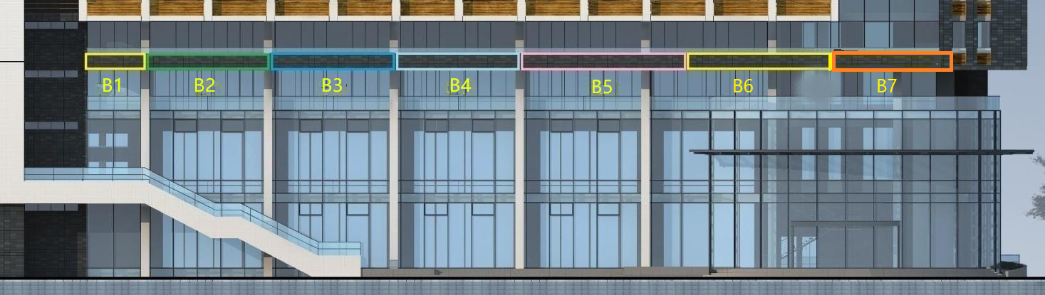
（一）标的物位于中山大学科技园B座三四楼间南向外立面，总长度65米，高度1.36米。从左至右编号为B1、B2、B3、B4、B5、B6、B7，长度分别为5米、8米、8米、8米、16米、12米、8米。其中标的物B1、B6、B7为裸墙。
（二）本次纳入竞价的标的物及竞价底价为B1，2200元/月；B2，3350元/月；B3，3350元/月；B4，3350元/月；B5，6700元/月；B6，5000元/月；B7，3350元/月，以上底价均为含税价。（B5于2020年2月10日开始可以使用）
附件2
中山大学科技园B座户外宣传牌竞价表
竞价企业名称
企业承租地址 | 座 室
企业承租合同租赁期限 | 年 月 日至 年 月 日
联系人 |  |  | 联系电话
竞价标的 | 竞价项 | 竞价底价  （元/月） |  | 竞价企业报价  （元/月）
 | B1 | 2200
 | B2 | 3350
 | B3 | 3350
 | B4 | 3350
 | B5 | 6700
 | B6 | 5000
 | B7 | 3350
注：1、不参与竞价的标段请在相应的竞价栏画“/”；
超过竞价底价的为有效标，竞价最高者中标；
除无竞价企业的标的物外，每个竞价企业只能中一个标的物，若所投两个标的物均为最高价，竞价企业只能选其中的一个标的物中标，另一标的物则由该标的物的次高价竞价企业中标。

竞价企业（盖章）：
年 月 日
附件3
授权委托书
竞价企业 ：
委托代理人 ：
委托事项及权限：
参加贵司组织的B座户外宣传牌竞价活动，代理人在竞价过程中所提交和签署的一切文件和处理与之有关的一切事务，我方均予以承认。
指定或者委托的有效期限：自 2019年 月 日至 2019年 月 日。
委托代理人信息 | 签字：
 | 固定电话：
 | 移动电话：
（委托代理人身份证明复印件粘贴处）

竞价企业盖章：
年 月 日

说明：上述授权委托书需密封在竞价文件内

附件4
竞价承诺书

本企业已知晓中山大学科技园B座户外宣传牌竞价文件的相关内容，并愿意在履行该竞价文件规定的竞价企业义务的基础上参加本次竞价，对提交的竞价资料承担相应的责任。如竞价中标，本企业承诺与广州中山大学科技园有限公司签订并履行宣传牌使用协议。

竞价企业（盖章）：
法定代表人（签字）：
或委托代理人（签字）：
年 月 日

